ОТРАСЛЕВАЯ ЛИТЕРАТУРА
НОВЫЕ ПОСТУПЛЕНИЯ
АВГУСТ
2022

ОГЛАВЛЕНИЕ

МЕТЕОРОЛОГИЯ 1
БОТАНИКА 1
ИСТОРИЯ РОССИИ 1
АДМИНИСТРАТИВНОЕ ПРАВО 2
ЯЗЫКОЗНАНИЕ 2
ЛИТЕРАТУРОВЕДЕНИЕ 4
ИСКУССТВО 4
ПСИХОЛОГИЯ 4
МЕТЕОРОЛОГИЯ
1. | 26.236  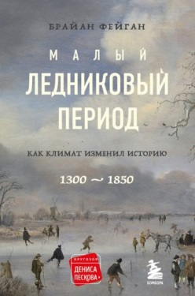 | Фейган, Брайн  Малый ледниковый период: как климат изменил историю: 1300-1850 / Б. Фейган; пер. с англ. А. В. Ефимовой, Т. А. Турсковой. - Москва: Бомбора: Эксмо, 2022. - 351 с.: ил., граф, табл. - (Кругозор Дениса Пескова) Экземпляры: аб(1), Б9(1).  Автор книги — известный западный антрополог, а ее перевод подготовлен с привлечением научных специалистов.  Экскурс от эпохи позднего средневековья до наших дней в контексте критических погодных изменений. Море интересной информации о ледниковых эрах, извержениях вулканов и температурных рекордах.

БОТАНИКА
1. | 28.5  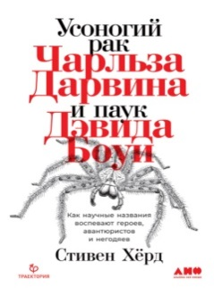 | Херд, Стивен  Усоногий рак Чарльза Дарвина и паук Дэвида Боуи: как научные названия воспевают героев, авантюристов и негодяев / С. Херд; пер. с англ. К. Рыбакова. - Москва: Альпина нон-фикшн: Траектория, 2022. - 287 с.: ил. Экземпляры: аб(1), Б9(1).  В своей завораживающей, увлекательно написанной книге Стивен Хёрд приводит удивительные, весьма поучительные, а подчас и скандальные истории, лежащие в основе таксономической номенклатуры.

ИСТОРИЯ РОССИИ
1. | 63.3(2)521  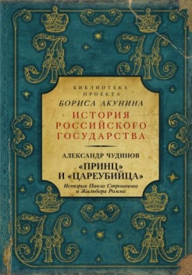 | Чудинов, Александр Викторович (1961- )  "Принц" и "цареубийца": история Павла Строганова и Жильбера Ромма / А. Чудинов. - Москва, 2020. - 302 с. : ил., портр. - (Библиотека проекта Бориса Акунина "История Российского государства") Экземпляры: аб(2), Б1(1), Б2(1), Б7(1).  История приключений и дружбы-ненависти двух неординарных людей, каждый из которых оставил яркий след в истории своей страны.  Граф Павел Александрович Строганов, друг императора Александра I и талантливый военачальник и его гувернер Жильбер Ромм, ученый-неудачник, масон и шпион, видный революционер и «цареубийца».
2. | 63.3(2)521-8  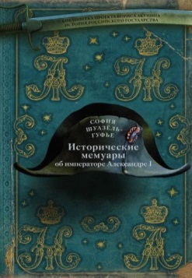 | Шуазель-Гуффье, София  Исторические мемуары об императоре Александре и его дворе / С. Шуазель-Гуффье. - Москва, 2020. - 287 с. - (Библиотека проекта Бориса Акунина "История Российского государства") Экз.: аб(1), Б1(1), Б9(1).  Воспоминания Софии Шуазёль-Гуфье — фрейлины императрицы Елизаветы Алексеевны, супруги Александра I и вдовствующей императрицы Марии Фёдоровны, живо рисуют нам ту атмосферу обожания, которую Александр I умел создавать около себя, искусно играя на людских сердцах.

АДМИНИСТРАТИВНОЕ ПРАВО
1. | 67.401.212  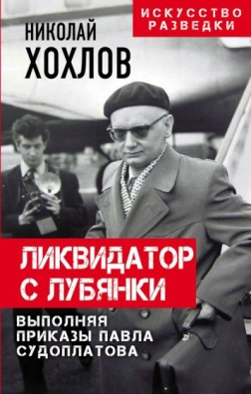 | Хохлов, Николай Евгеньевич. (1922-2007).  Ликвидатор с Лубянки. Выполняя приказы Павла Судоплатова: [мемуары] / Н. Хохлов. - Москва: Родина, 2021. - 510 с. - (Искусство разведки) Экземпляры: аб(1), Б2(1), Б3(1), Б4(1), Б9(1).  Окончивший школу летом 1940 года Николай Хохлов мечтал быть актером и "делать кино". И начал двигаться по пути достижения этой цели. Спустя год его жизнь радикально изменилась. Он продолжал лицедействовать, изображая врагов советской власти, немецких офицеров и иностранцев. Вот только малейшая ошибка могла стоить ему жизни. А режиссировал он не кинокартины или спектакли, а убийства врагов СССР, принимая активное участие в своих "постановках"…

ЯЗЫКОЗНАНИЕ
1. | 81.2Исп  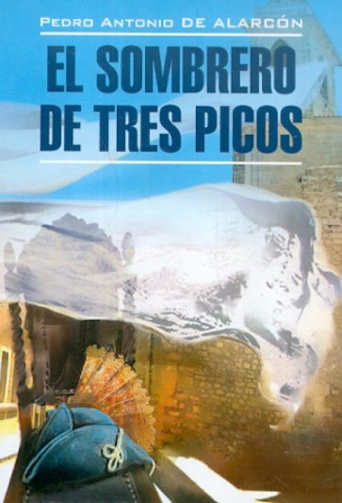 | Alarcón, Pedro Antonio de (1833-1891)  El sombrero de tres picos: книга для чтения на испанском языке / Pedro Antonio de Alarcón; подготовка текста, коммент. и словарь Е. П. Осмулькевич. - Санкт-Петербург: КАРО, 2021. - 220 с.: ил. - (Literatura clásica: Español) Перевод заглавия: Треугольная шляпа  Экземпляры: аб(1).  Повесть испанского писателя и общественного деятеля XIX века Педро Антонио де Аларкона "Треугольная шляпа". Книга предназначена для студентов языковых вузов и всех любителей испанского языка и литературы.
2. | 81.2Исп  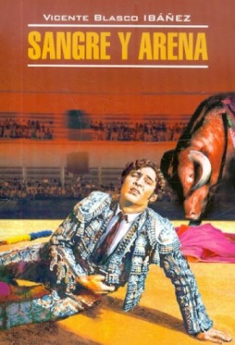 | Blasco Ibáñez, Vicente (escritor español; 1867-1928)  Sangre y arena / Vicente Blasco Ibáñez; коммент., словарь, задания Е. П. Осьмулькевич. - Санкт-Петербург: КАРО, 2021. - 125 с.  Перевод заглавия: Кровь и песок Экземпляры: аб(1).  "Кровь и песок" - роман великого испанского писателя Висенте Бласко Ибаньеса о роковой любви красавца-тореадора к коварной соблазнительнице донье Соль. Книга может быть рекомендована студентам-испанистам, преподавателям испанского языка, специалистам в области испанской и западноевропейской литературы, а также всем тем, кто интересуется языком, культурой и историей Испании.
3. | 81.Англ-93  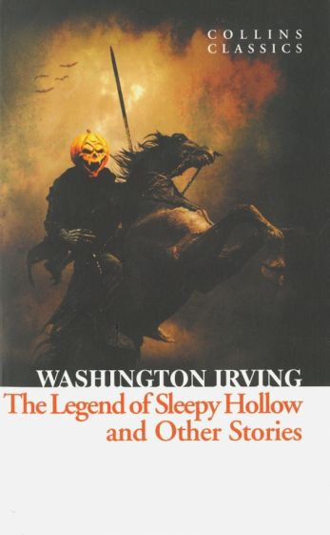 | Irving, Washington (American writer; 1783-1859).  The legends of sleepy hollow: stories: книга для чтения на английском языке / Washington Irving; подготовка текста, комментарии и словарь К. Ю. Михно. - Санкт-Петербург: КАРО, 2021. - 286 p. - (Classical literature : English) Перевод заглавия: Легенда о Сонной Лощине  Экземпляры: Б8(1), Б9(1).  Сборник новелл Вашингтона Ирвинга, первого американского писателя, ставшего известным в Европе: «Легенда о Сонной Лощине», «Рип Ван Викль» и другие. Полный неадаптированный текст новелл.
4. | 81.2Англ  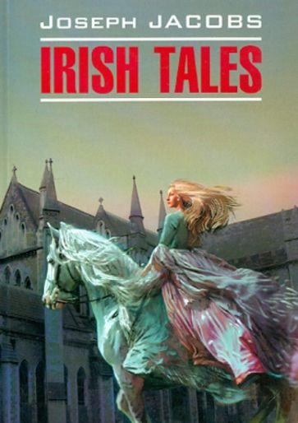 | Jakobs, Joseph (1854-1916)  Irish tales: книга для чтения на англ. языке / Joseph Jakobs; коммент. и словарь Е. Г. Тигонен. - Санкт-Петербург: КАРО, 2021. - 220 p. - (Classical Literature) Перевод заглавия: Ирландские сказки  Экземпляры: аб(1), Б10(1), Б11(1), ЦРДБ(1).  Старинные ирландские сказки, собранные знаменитым английским фольклористом Джозефом Джейкобсом (1854-1916). Сказки, передававшиеся из уст в уста с XI века, порой забавные и лукавые, порой загадочные и волшебные. Их герои-кельты умные и глупые, добрые и злые, жадные и щедрые. В этих сказках слышны будущие европейские и русские сказания о Бременских музыкантах, Золушке, Гусях-Лебедях и Жар-птицах, а добро всегда побеждает зло.
5. | 81.2Исп  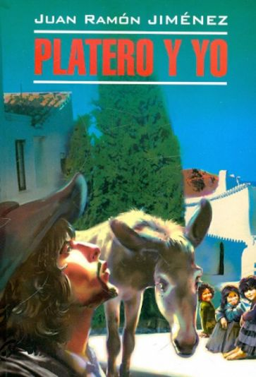 | Jiménez, Juan Ramón (1881-1958)  Platero y yo: книга для чтения на испан. языке / Juan Ramón Jiménez; комментарии и словарь О. К. Войку. - Санкт-Петербург: КАРО, 2021. - 157 с. - (Literatura clásica: Espańol) Перевод заглавия: Платеро и я  Экземпляры: аб(1).  Повесть знаменитого испанского писателя, лауреата Нобелевской премии (1956), Хуана Рамона Хименеса (1881-1958) Платеро и я вышла в свет в 1914 г. Хуан Рамон Хименес выпустил около 40 поэтических и прозаических сборников, считается главой испанского модернизма. В переводе с испанского platero означает серебристый. Платеро это ослик, верный друг, перед которым автор раскрывает свой внутренний мир, переживания, сомнения.
6. | 81.2Фр | Sand, George (écrivain française; 1804-1876)  François le champi: книга для чтения на франц. языке / George Sand. - Санкт-Петербург: КАРО, 2021. - 190 p. - (Littérature classique. Français)  Перевод заглавия: Франсуа-найденыш  Экземпляры: аб(1), Б9(1).  "Франсуа-найденыш" - это история из жизни французской деревни девятнадцатого века. Многие критики того времени упрекали Жорж Санд в том, что она идеализирует крестьян, но писательница настаивала на том, что цивилизация еще не испортила нравы сельских жителей, они полны благородства и самоотверженности, и способны на беззаветную любовь. Неадаптированный текст повести, снабженный вопросами по содержанию каждой главы и словарем.
7. | 81  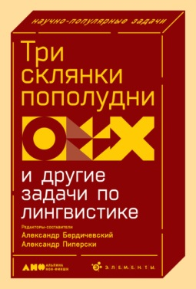 | Три склянки пополудни и другие задачи по лингвистике / [П. Аркадьев, А. Архипова, В. Беликов и др.]; редакторы-составители А. Бердический, А. Пиперски; редактор Ю. Быстрова. - Москва: Альпина нон-фикшн, 2022. - 431 с. : ил., табл. Экземпляры: аб(1), Б2(1)  Собраны лингвистические задачи, посвященные самым разным языкам мира. Для их решения не нужны специальные знания. К любой задаче можно подобрать ключ, поняв путем логических рассуждений, как устроен неизвестный язык и чем он отличается от русского. Каждая задача сопровождается подсказками, подробным решением и, самое главное, послесловием, в котором интересные языковые явления, представленные в задаче, обсуждаются детальнее.

ЛИТЕРАТУРОВЕДЕНИЕ
1. | 83.3(2Рос=Рус)6  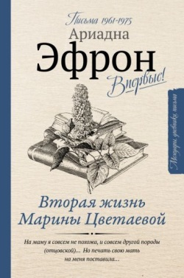 | Эфрон, Ариадна Сергеевна (рус. сов. поэтесса ; переводчица; 1912-1975)  Вторая жизнь Марины Цветаевой: письма к Анне Саакянц 1961-1975 годов / А. Эфрон; издание подготовлено Л. Мнухиным и Т. Горьковой; автор предисловия Т. Горькова. - Москва: АСТ: Времена, 2021. - 593 с.; 4 л. ил., портр., факс. - (Мемуары, дневники, письма)  Экземпляры: аб(1), Б4(1), Б7(1)  Переписка А. С. Эфрон и А. А. Саакянц, редактора первых цветаевских изданий, ведущего исследователя жизни и творчества поэта. Письма о М. Цветаевой, ее окружении, ее стихах и прозе, о времени - событиях литературных и бытовых, отраженных в зарисовках жизни большой страны

ИСКУССТВО
1. | 85.374.3(3)  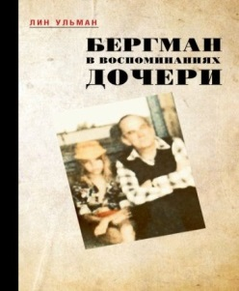 | Ульман, Лин (1966- )  Бергман в воспоминаниях дочери / Лин Ульман; пер. с норвеж. А. В. Наумовой. - Москва: АСТ, 2021. - 286 с. - (Проза жизни)  Экземпляры: аб(1), Б1(1), Б7(1).  Тонкое переплетение воспоминаний Лин Ульман и ее бесед с Ингмаром Бергманом в последние годы его жизни. Воспоминания Бергмана о дорогих ему местах, о времени в уединении сплетаются с его размышлениями о старении и старости.
2. | 85.373(3)  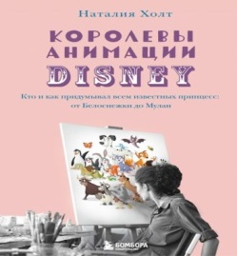 | Холт, Наталия  Королевы анимации Disney: кто и как придумывал всем известных принцесс: от Белоснежки до Мулан / Н. Холт. - Москва: Бомбора: Эксмо, 2022. - 494 с.; л. ил. - (Библиотека Disney)  Экземпляры: аб(1), ЦРДБ(1)  Эта книга - дань уважения и попытка заполнить пробел в истории сценаристок и художниц, придумавших современный мир анимации.

ПСИХОЛОГИЯ
1. | 88.53  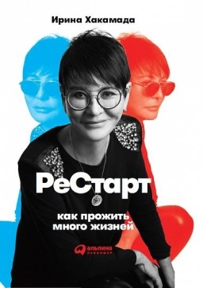 | Хакамада, Ирина Муцуовна (рос. политик; 1955- ).  Рестарт: как прожить много жизней / И. Хакамада; редактор Наталья Нарциссова. - 2-е изд., доп. - Москва: Альпина Паблишер, 2021. - 188 c.  Экземпляры: Б2(1), Б7(1), Б8(1)  Цель книги - помочь очистить сознание от прошлого, негативного, опыта, включить интуицию на максимум и настроиться на крутые, кардинальные, смелые перемены. Ведь каждый из нас может прожить много захватывающих жизней, нужно только решиться. Издание ориентировано на широкую аудиторию.
2. | 88.53  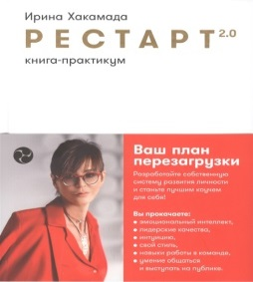 | Хакамада, Ирина Муцуовна  Рестарт 2.0: книга-практикум: ваш план перезагрузки / И. Хакамада. - Москва: Альпина Паблишер, 2022. - 236 c. Экземпляры: аб(2)  Это практикум, в котором автор предлагает прокачать эмоциональный интеллект, лидерские качества, интуицию, навыки работы в команде, умение общаться и выступать на публике. Курс рассчитан почти на 16 недель. Каждый день автор предлагает выполнять задания — работать с чувствами и осознанностью, наблюдать за собой и окружающими, используя методы и лайфхаки, выработанные автором в процессе долгого пути саморазвития. В этом практикуме нет готовых ответов или моделей поведения — Ирина Хакамада дает лишь инструменты, которые помогут разработать собственный план развития личности, расширить восприятие мира, продумать свой образ и понять, куда двигаться дальше.

